Drodzy Rodzice nasz temat kompleksowy na ten tydzień to **,,Wielkanoc”.**   
W tym tygodniu należy z dzieckiem rozwijać: mowę, umiejętność dokonywania analizy i syntezy słuchowej, sprawność fizyczną, umiejętności wokalne, sprawność manualną, słuch fonematyczny, rozpoznawanie i nazywanie poznanych liter małych i wielkich, klasyfikowanie tych samych obiektów wielokrotnie, każdorazowo według innych cech, zwracać uwagę dzieci na unikanie kontaktów z obcymi osobami, dzieci poznają wielkanocne tradycje, utrwalą informacje dotyczące tradycyjnych potraw wielkanocnych.

**Kontakt telefoniczny lub e-mail beataadamska73@o2.pl**  
Karty pracy cz.3 – 40a, 40b, 41a, 41b, 41a, 42b, 43a, 43b;

**Materiały do wykorzystania:**

**I.Opowiadanie ,,Bajeczka wielkanocna” A. Galicy**  
  
Wiosenne słońce tak długo łaskotało promykami gałązki wierzby, aż zaspane wierzbowe Kotki zaczęły wychylać się z pączków.   
- Jeszcze chwilkę – mruczały wierzbowe Kotki – daj nam jeszcze pospać, dlaczego musimy wstawać?  
A słońce suszyło im futerka, czesało grzywki i mówiło:  
- Tak to już jest, że wy musicie być pierwsze, bo za parę dni Wielkanoc, a ja mam jeszcze tyle roboty.  
Gdy na gałęziach siedziało już całe stadko puszystych Kotków, Słońce powędrowało dalej. Postukało złotym palcem w skorupkę jajka – puk-puk i przygrzewało mocno.  
- Stuk-stuk – zastukało coś w środku jajka i po chwili z pękniętej skorupki wygramolił się malutki, żółty Kurczaczek.  
Słońce wysuszyło mu piórka, na głowie uczesało mały czubek i przewiązało czerwoną kokardką.  
- Najwyższy czas – powiedziało – to dopiero byłoby wstyd, gdyby Kurczątko nie zdążyło na Wielkanoc.  
Teraz Słońce zaczęło rozglądać się dookoła po łące, przeczesywało promykami świeżą trawę, aż w bruździe pod lasem znalazło śpiącego Zajączka. Złapało go za uszy i wyciągnęło na łąkę.  
- Już czas, Wielkanoc za pasem – odpowiedziało Słońce – a co to by były za święta bez wielkanocnego Zajączka? Popilnuj Kurczaczka, jest jeszcze bardzo malutki, a ja pójdę obudzić jeszcze kogoś.  
- Kogo? Kogo? – dopytywał się Zajączek, kicając po łące.  
- Kogo? Kogo? – popiskiwało Kurczątko, starając się nie zgubić w trawie.  
- Kogo? Kogo? – szumiały rozbudzone wierzbowe Kotki.  
A Słońce wędrowało po niebie i rozglądało się dokoła, aż zanurzyło złote ręce w stogu siana i zaczęło z kimś rozmawiać.  
- Wstawaj śpioszku – mówiło – baś, baś, już czas, baś, baś.  
A to „coś” odpowiedziało mu głosem dzwoneczka : dzeń-dzeń, dzeń-dzeń.  
Zajączek z Kurczątkiem wyciągali z ciekawości szyje, a wierzbowe Kotki pierwsze zobaczyły, że to „coś” ma śliczny biały kożuszek i jest bardzo małe.  
- Co to? Co to? – pytał Zajączek.  
- Dlaczego tak dzwoni? – piszczał Kurczaczek.  
I wtedy Słońce przyprowadziło do nich małego Baranka ze złotym dzwonkiem na szyi.  
- To już święta, święta, święta – szumiały wierzbowe Kotki, a Słońce głaskało wszystkich promykami, nucąc taką piosenkę:  
  
W Wielkanocny poranek  
Dzwoni dzwonkiem Baranek,  
A Kurczątko z Zającem  
Podskakują na łące.  
Wielkanocne Kotki,  
Robiąc miny słodkie,  
Już wyjrzały z pączka,  
Siedzą na gałązkach.  
Kiedy będzie Wielkanoc  
Wierzbę pytają.

**Rozmowa na temat opowiadania:**· Co robiło słonko?  
· Kogo obudziło jako pierwsze, drugie, ... ?  
· Dlaczego słonko budziło bazie, kurczaczka, zajączka i baranka?  
· Jakie święta zbliżają się do nas wielkimi krokami?  
-**Rozmowa na temat wielkanocnych zwyczajów i doświadczeń dzieci:**· Jak przygotowujemy się do świąt Wielkanocnych? (porządki przedświąteczne, wysyłanie kartek świątecznych, święcenie palmy wielkanocnej)  
· Jakie znasz tradycje świąt Wielkanocnych? (święcenie koszyka, robienie pisanek, biały obrus, wielkanocne śniadanie, śmigus-dyngus).  
Jeżeli dzieci będą miały trudność z podaniem zwyczajów świątecznych, to proszę wspomóc je zagadkami, np.:  
· Wysyłamy je tym, z którymi nie możemy byś w święta, a których darzymy szczególną miłością i sympatią, życząc zdrowych, pogodnych świąt.(kartki świąteczne)  
· Święcimy je na tydzień przed Wielkanocą. Są barwne, kolorowe zrobione z gałązek wierzby, bazi lub sztucznych kwiatów.(palma wielkanocna)  
· Przeważnie jest biały i na stole leży .Kładą na nim sztućce, stawiają talerze (obrus)  
· Jak się nazywa jajko malowane co na Wielkanoc się przydaje. (pisanka)  
· Żółciutkie kuleczki za kurką się toczą. Kryją się pod skrzydła, gdy wroga zobaczą (kurczątka)  
· Upleciony ze słomy, wikliny chętnie nosi owoce, jarzyny. Grzyby też z lasu przyniesie oraz pisanki i baranka poniesie czasem. (koszyk)  
· Ma długie uszy futerko puszyste. Ze smakiem chrupie marchewkę i sałaty listek. (zając)  
  
 **Zajączki – zabawa ruchowa**. Dzieci są zajączkami. Skaczą skokami zajęczymi, na sygnał dźwiękowy kulą się, zwijają się w kłębuszki i „śpią”.

Co w koszyczku? – wkładanie wielkanocnych potraw do koszyczka i rozmowa o znaczeniu potraw:  
· Baranek - zwycięstwo Chrystusa, który jak ofiarny baranek oddał swoje życie za ludzi, by następnie zmartwychwstać i odnieść zwycięstwo nad grzechem, złem i śmiercią.  
· Jajka – symbol życia  
· Szynka – symbol zdrowia,  
· Chleb – symbol dobrobytu i szczęścia, symbol Ciała Chrystusa.  
· Sól – odstraszenie od zła,  
· Słodycze.

**6. Śpiewanie wielkanocnej piosenki ,,Zając malowany”** [**www.youtube.com/watch?v=4u4Jh7n0FDg**](http://www.youtube.com/watch?v=4u4Jh7n0FDg)

7. Praca plastyczna ,, Wielkanocny zajączek”

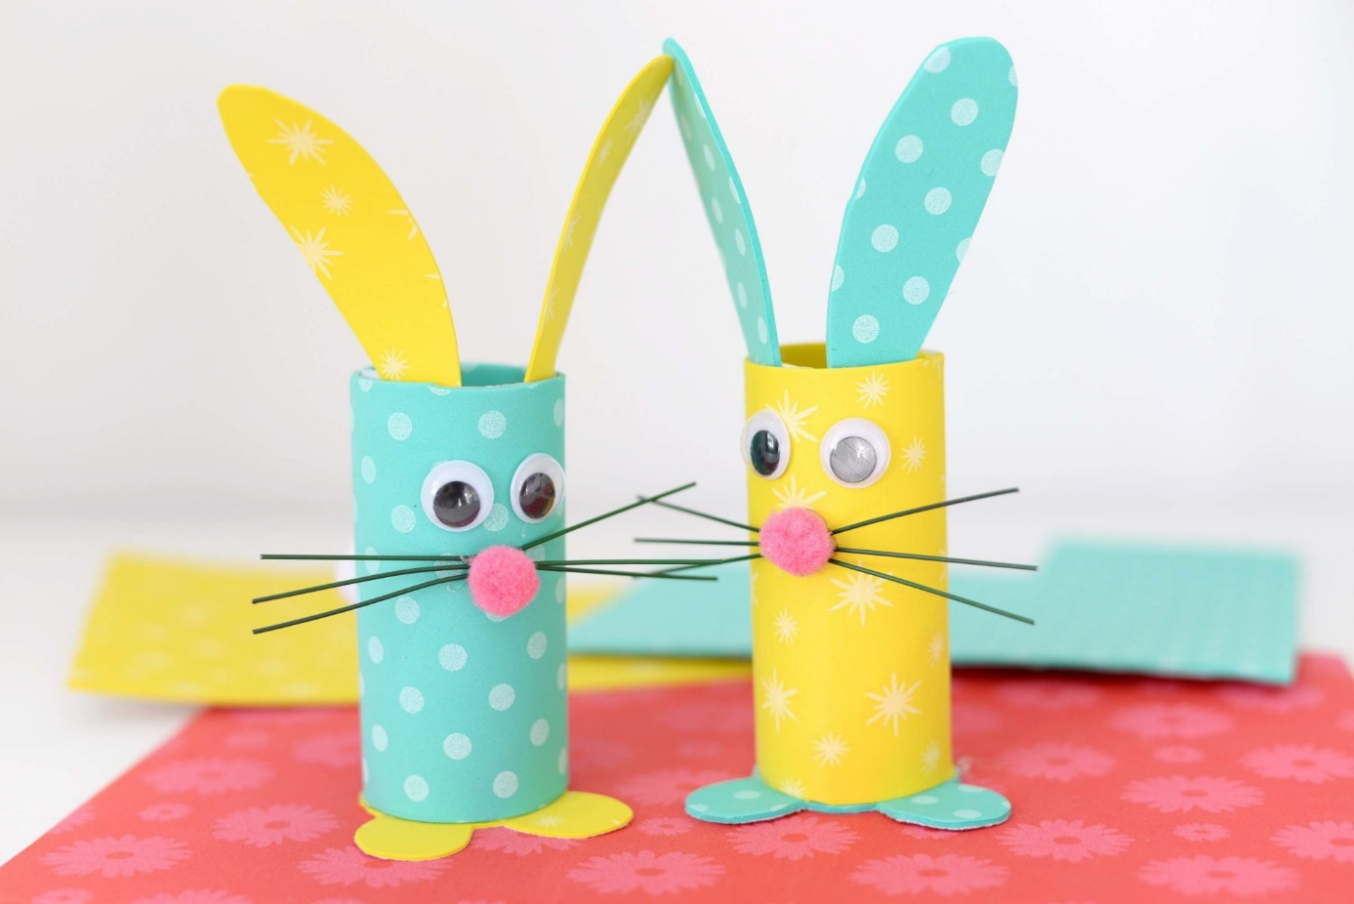

**II. ,,Pisankowa bajeczka”**

Zajrzały wróbelki do kurnika i zobaczyły, że kura zniosła cztery jajka.  
– Ko-ko-ko – zagdakała. – Leżcie tu cichutko.  
I poszła szukać ziarenek na podwórku. Ale jajka myślały, że są mądrzejsze od kury. Turlały się i postukiwały skorupkami, aż usłyszał je kot.  
– Mrau – powiedział. – Będzie z was pyszna jajecznica.  
– Nie, nie! – Trzęsły się ze strachu jajka. – Nie chcemy na patelnię!  
– Uciekajcie – ćwierkały wróbelki. – Schowajcie się przed kotem.  
– Nie dam się usmażyć! – zawołało pierwsze jajko i poturlało się przed siebie. Po chwili wróciło i zaśpiewało wesoło:  
Jestem czerwone w czarne kropeczki, nikt nie zrobi jajecznicy z takiej biedroneczki.  
– Co ci się stało? – pytały pozostałe jajka.  
– Pomalował mnie pędzelek kolorową farbą i już nie jestem zwykłym jajkiem, tylko wielkanocną pisanką. Drugie jajko też poturlało się do pędzelka i rzekło grubym głosem:  
To nie jajko, tylko tygrys, nie rusz mnie, bo będę gryzł. Teraz wyglądało jak pisankowy tygrys w żółto-czarne paski.  
– Brawo! – ćwierkały wróbelki.  
– I ja też, i ja też! – wołało trzecie.

Trzecie jajko wróciło całe zieloniutkie i pisnęło:  
- Jestem żabką, każdy to wie. Czy ktoś zieloną żabkę zje? Nie!  
Trzy pisanki były bardzo zadowolone. Czwarte jajko zbladło ze strachu.  
– Pospiesz się! – ćwierkały wróbelki. – Kot idzie.  
– Tylko jedno jajko? – mruczał kot. – Ugotuję cię na twardo.  
Jajko ze strachu trzęsło się tak, że skorupka zaczęła mu pękać.  
– Ojej, ratunku! – wołały przerażone wróbelki. – Teraz na pewno kot cię zje.  
– Trach-trach-trach! – skorupka pękła na małe kawałki i... wyszedł z niej żółty kurczaczek.  
Zamrugał czarnymi oczkami i zapiszczał:  
- Wielkanocna bajka, wyklułem się z jajka!  
A wróbelki zaćwierkały, że „w świątecznym koszyku jest pisanek bez liku”.

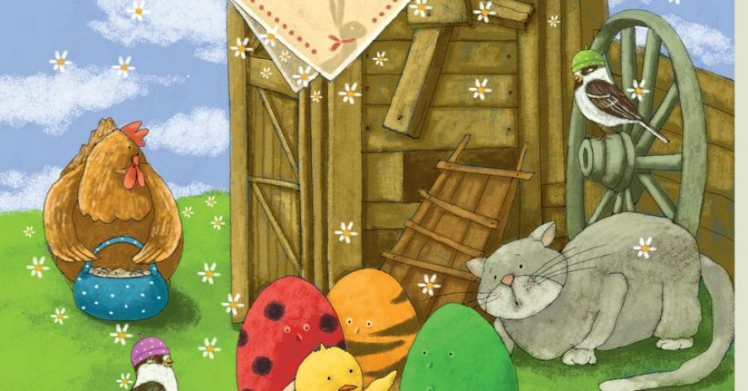

1. Porozmawiajcie z rodzicami na temat treści.
2. Wykonajcie pisankę dowolną techniką (może być na kartce, a może to być wydmuszka lub jajko styropianowe)

**III. Zabawy wielkanocne**

**1.**

proszę kliknąć 2 razy, aby wyjść klikamy Esc

# Założenie hodowli rzeżuchy.

*Polecenia do dziecka:*

* Rozłóż watę w pojemniku.
* Nalej tyle wody, aby zmoczyć watę.
* Nasyp nasiona.
* Ustaw na oknie.
* Pamiętaj o podlewaniu.

Rozmowa z dziećmi na temat czynników warunkujących wzrost roślin. Rodzic pyta:

* Jak myślisz dlaczego naszą rzeżuchę ustawiliśmy na oknie?
* Co jest potrzebne roślinie, aby mogła się prawidłowo rozwijać?

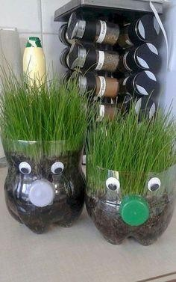Pojemnik na rzeżuchę można wcześniej ozdobić. Oto kilka pomysłów:

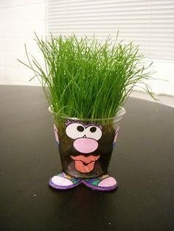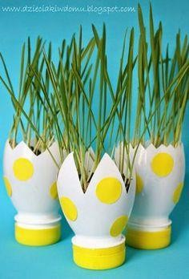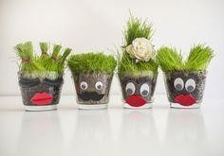

**IV. Dodatkowe karty pracy do wykorzystania:**

1. Zaznacz elementy, które są związane ze świętami wielkanocnymi.

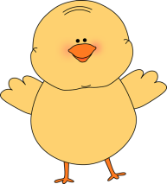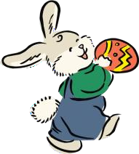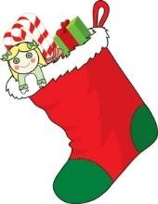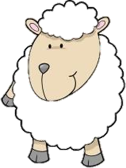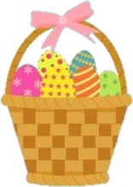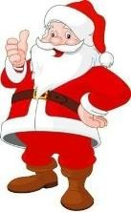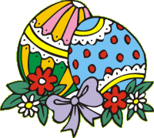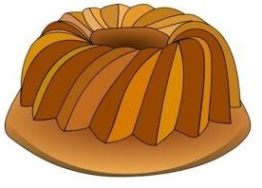

1. Podziel na sylaby i narysuj tyle samo kółek w ramce.

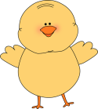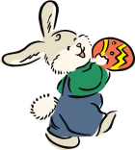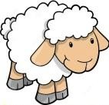

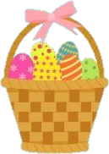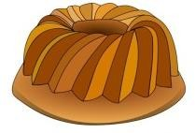

1. Podziel na głoski i narysuj tyle samo kresek w ramce.



  

1. Połącz obrazki z literą, na którą się zaczynają.



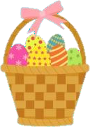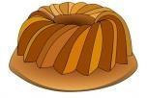



1. Zaznacz ,na którą literę kończą się obrazki.

|  |  |  |  |  |  |  |  |  |
| --- | --- | --- | --- | --- | --- | --- | --- | --- |
|  | | |  | | |  | | |
| T | K | U | Z | R | C | N | L | M |
|  | | |  | | |  | | |
| K | Z | S | O | I | U | E | A | U |

1. Wytnij napisy z ostatniej strony i dopasuj.





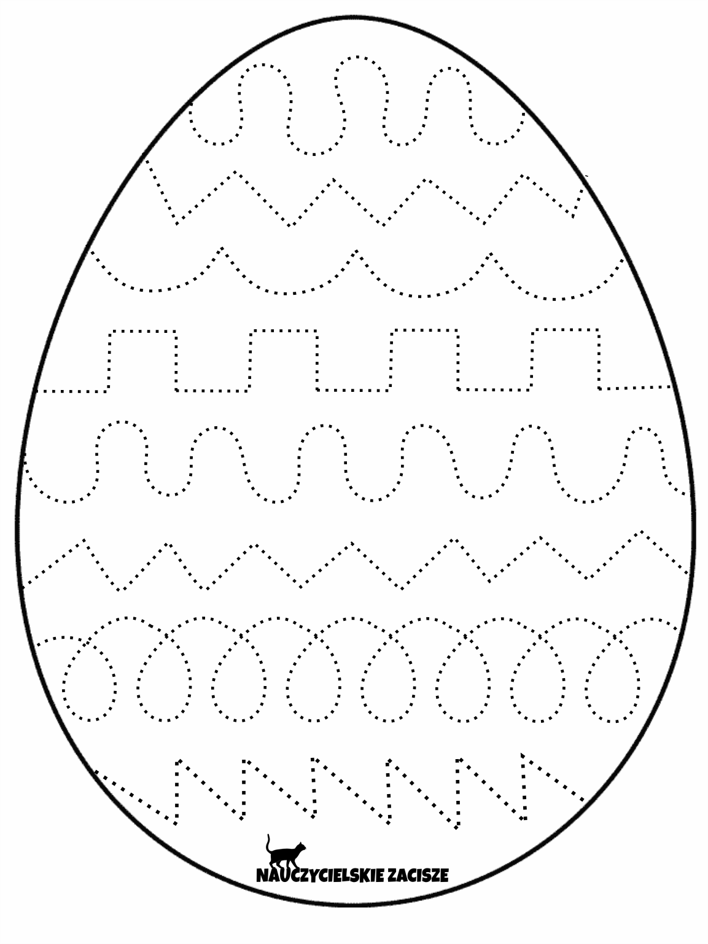

1. 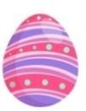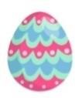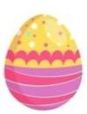Połącz ilość pisanek z odpowiednią liczbą.

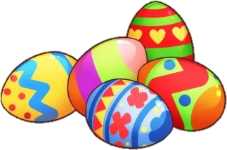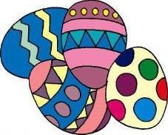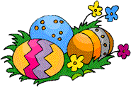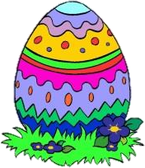

1. Połącz pisanki pętlą, tak aby w jednej pętli były 4 jajka.



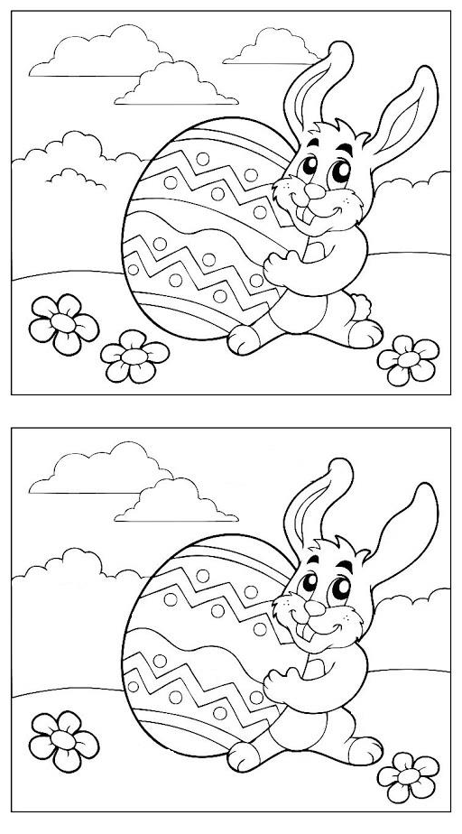

|  |  |  |
| --- | --- | --- |
| KURCZAK | ZAJĄC | BARANEK |
| KOSZYK | PISANKA | BABKA |

Z okazji zbliżających się Świąt Wielkanocnych

Życzę Wam, Kochani,  
aby te święta   
wniosły do Waszych serc  
wiosenną radość i świeżość,  
pogodę ducha, spokój, ciepło i nadzieję.

Mam nadzieję, że niedługo się zobaczymy.

Pozdrawiam serdecznie !!!

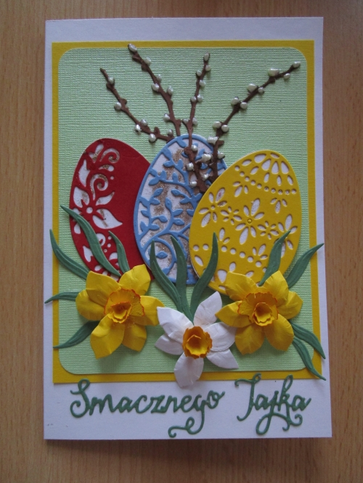

**RELIGIA - ZERÓWKA**

**6. 04.2020 - Temat : Rekolekcje z biskupem Markiem**

Witam:)  
W ramach lekcji religii zapraszam do udziału w rekolekcjach dla dzieci Rybacy Boga

Przesyłam link   
<https://liblink.pl/WpR7GIKjnf>

Życzę wielu duchowych przeżyć   
**Pozdrawiam :)Iwona Jagodzińska**

## [iwonajagodzinska@gmail.com](mailto:iwonajagodzinska@gmail.com)

Tel. 609-595-623

JĘZYK ANGIELSKI, KLASA 0

1. Przeczytaj nazwy kolorów i pokoloruj pisanki.

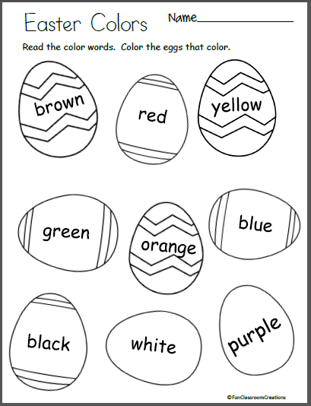

1. Pokoloruj kształty w pisankach odpowiednimi kolorami. Następnie policz ile poszczególnych kształtów znajduje się w pisankach i pokoloruj odpowiednią iczbę kwadratów. Liczymy w języku angielskim. ☺

